Witajcie kochane dzieciaczki i drodzy Rodzice!
Przygotowałyśmy dla Was zabawy i zadania, które możecie wykonać z rodzicami.
W tym tygodniu realizujemy temat: Praca rolnika.
Propozycje zabaw i zadań.
WTOREK- 14.04.2020R
Cel- poznanie pracy rolnika- czynności jakie wykonuje i potrzebnych mu narzędzi.
Poranna zabawa:
Zabawa ruchowa- dziecko na słowo ,, Misie”- chodzą na czworakach, na słowo ,, Galopujące koniki”- biegają i oddają odgłosy parskającego konika.
Wiersz ,, Rolnik” Z. Dmitroca
Rolnik rano rusza w pole ( dziecko- rolnik wybiera osobę- żonę i tańczą w kole)
Orać pługiem czarną rolę. (dziecko zatrzymuje się, kładzie ręce na ramionach innego dziecka, mamy, taty, i maszeruje w miejscu)
Sieje zboże i buraki, (dziecko stoi w kole i naśladuje sianie ziarenek)
z których potem są przysmaki. ( dziecko masuje się po brzuchu)
Wierszyka uczymy się na pamięć!!!
,, Jestem rolnikiem”- zabawa dydaktyczna
Proszę Was rodziców abyście dzieciom pokazali ilustracje przedstawiające pole i rolnika.
Wyjaśnili pojęcie Rolnik- osoba pracująca na roli, uprawiająca swoją bądź cudzą ziemię rolną.

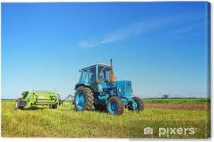

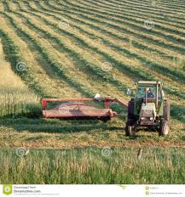

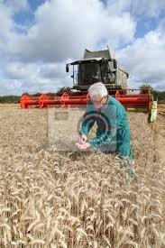

Wiersz ,, Pieczywo” B. Szut
Skąd na stole smaczny chlebek?
Rolnik sieje ziarno w glebę.
( gleba to jest ziemia czarna, w której rośnie zboże z ziarna)
Kiedy zboże jest dojrzałe, rolnik
kosi je z zapałem, potem młóci,
w swych maszynach
i wywozi plon do młyna.
Młynarz w młynie ziarno miele,
Białej mąki robi wiele.
Mąka trafia do piekarza,
Który ciasto z niej wytwarza.
Z ciasta robi i chleb, rogale…
W piecu piecze je wytrwale.
Jest pieczywo! Ślinka leci,
Więc smacznego, dzieci!.
Ilustracje do wiersza
Rolnik sieje ziarno
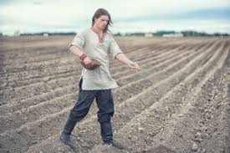

Kiełkujące ziarno
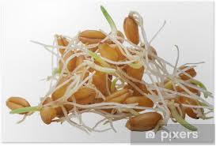

Plony

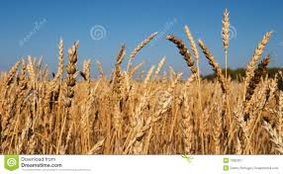

Rolnik zbiera zboże
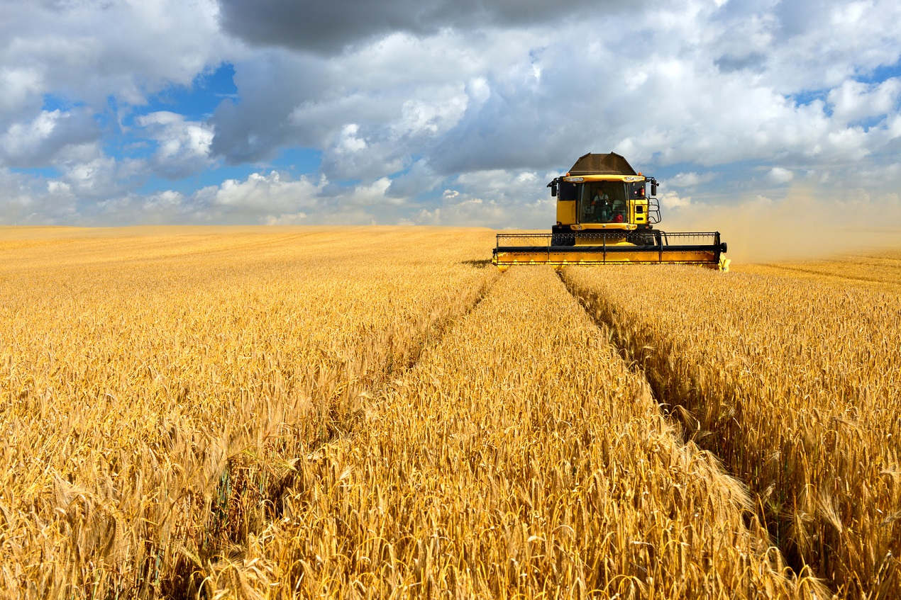

Ziarno
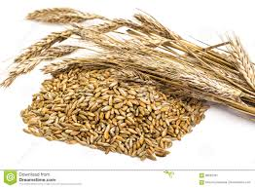
Mąka
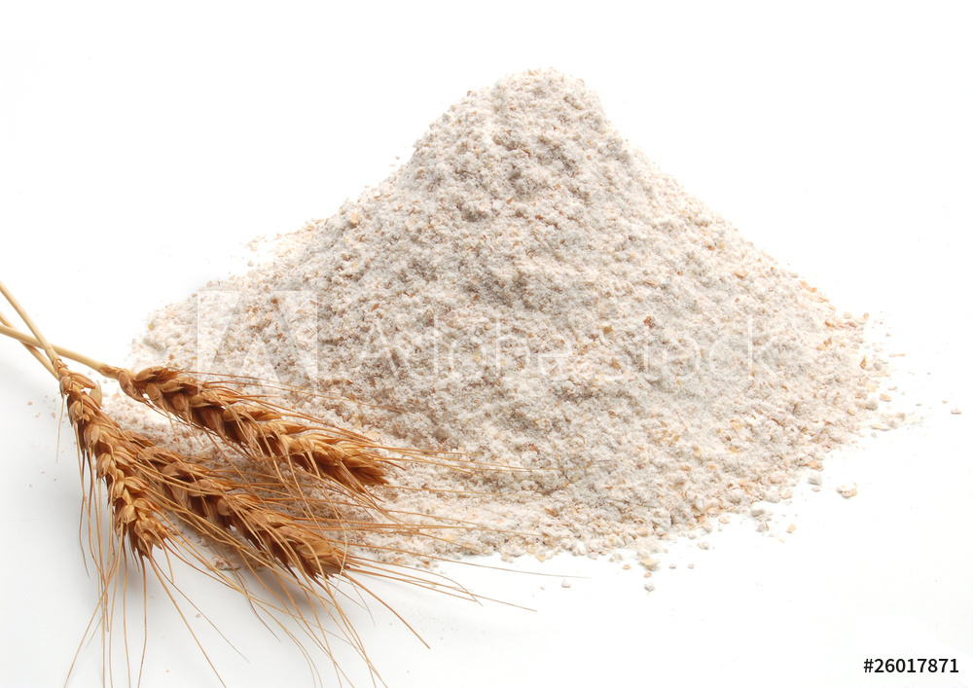
Młyn
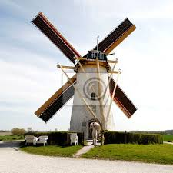
Mąka z młyna trafia do piekarni z której produkujemy chleb.
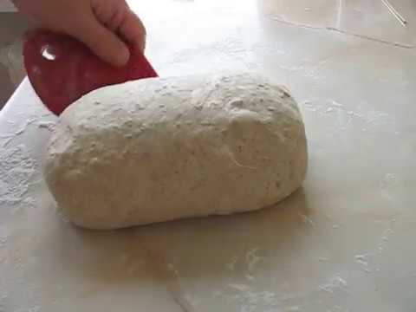
Chleb
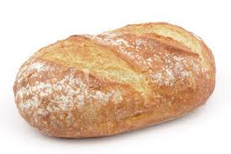

Tradycyjna zabawa ruchowa-,, Mało nas”
Mało nas, mało nas
Do pieczenia chleba.
Jeszcze nam, jeszcze nam
Ciebie tu potrzeba.
Mało nas, mało nas
Do pieczenia chleba.
Jeszcze nam, jeszcze nam
( imię dziecka) tu potrzeba.

ŚRODA- 15.04.2020R
TEMAT- DZIEŃ W GOSPODARSTWIE
cel- opowiadanie historyjki obrazkowej zgodnie z chronologią zdarzeń, używanie określeń na początku, potem, na końcu
Nauka piosenki ,, Stary Donald farmę miał”
https://www.youtube.com/watch?v=KITSIpt5GzA

Wiersz ,, Awantura” M. Strzałkowska
Raz wybuchła na podwórku awantura,
Bo zginęły pewnej kurze cztery pióra!
Kura gdacze, kaczka kwacze,
Krowa ryczy, świnia kwiczy,
Owca beczy, koza meczy,
A na płocie przy chlewiku
Kogut pieje: kukuryku!
Gdy już każdy wrzasków miał powyżej uszu,
Ze stodoły wyszło pisklę w pióropuszu-
Odnalazła kura pióra i umilkła awantura,
A pisklęciu się dostała niezła bura!
Zabawa dydaktyczna- awantura na podwórku
Wskaż, które zwierzątka pojawiły się w wierszyku i powiedz jakie dawały odgłosy.
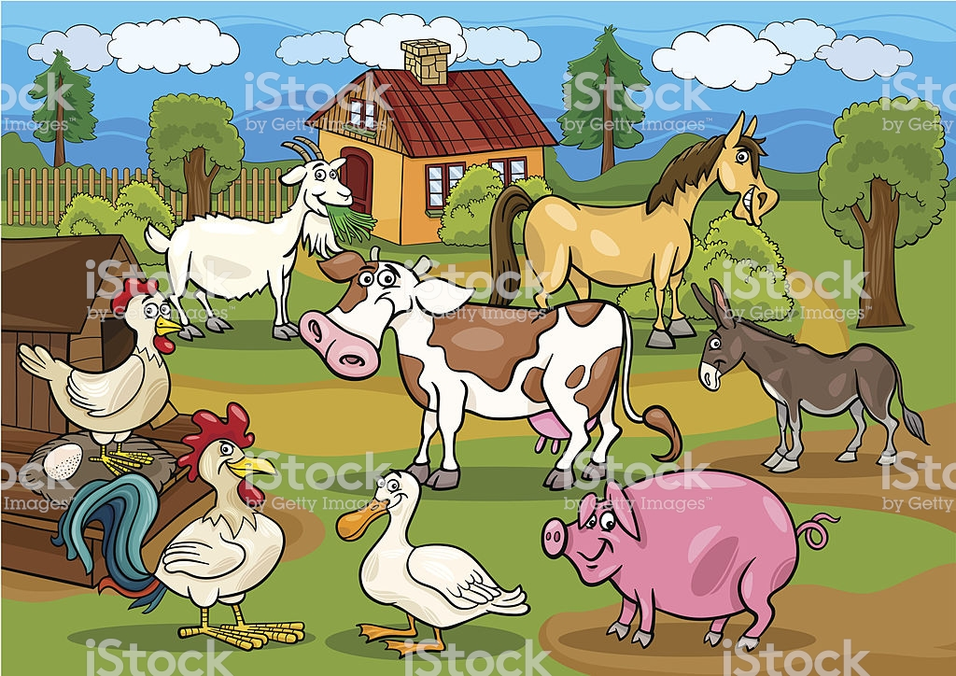

Zabawa ruchowa- zwierzęta z podwórka
Dzieci poruszają się przy dźwiękach instrumentu ( możecie Państwo grać na łyżkach), gdy dźwięk ucichnie na hasło np. konik- dzieci poruszają się naśladując wymienione zwierzątko: biegną unosząc wysoko kolana i wydają dźwięk podobny do konia. Na hasło kury- dziecko porusza się na lekko ugiętych nogach i macha rękami, tak jak skrzydłami jednocześnie naśladuje głosem wymienione zwierzę.

Kolorowanka ,, Wiejskie podwórko”

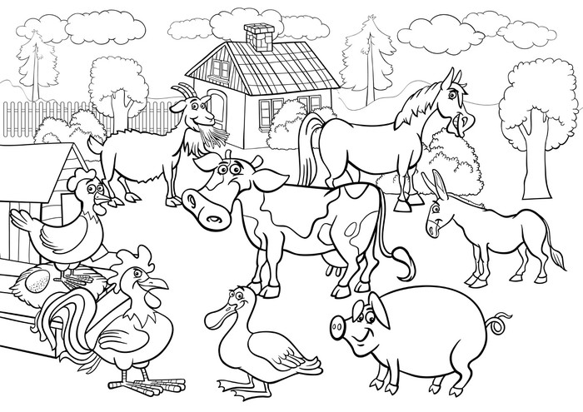

Powiedz co to za zwierzątko.

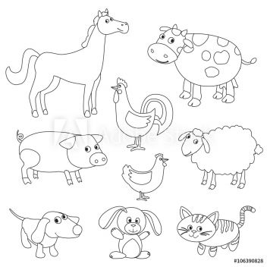

Czwartek- 16.04.2020r
Temat dnia- ALE JAJA!!!
Cel- porównywanie liczebności zbiorów
Wiersz ,, Rodzina z podwórka” D. Augsburg

Jestem kura z podwórka
I stroszę piórka.
Jestem damą ze swojego podwórka.
Wszyscy mnie podziwiają,
Bo też jestem świetną mamą.
Idą zawsze za mną kurczaczki-
Żółciutkie pisklaczki.
A kogucik zwinnie ziarnka wygrzebuje
I kurce je daje.
Bo kogut i kurka to rodzinka z podwórka.
Powiedz i pokaż, które zwierzę to kura, które kogut i pisklęta
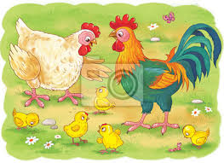
Pokoloruj obrazek kredkami

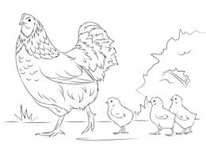

Wiersz ,, Kurczątko” E. M. Minczakiewicz
Kurczątko z jajeczka się urodziło… ( rodzic rysuje owal jako jajko)
Główkę wychyliło ( rodzic rysuje z boku koło jako głowę)
Na dwie nóżki skoczyło. ( rodzic na dole dorysowuje dwie kreski jako nogi)

Kurczątko z jajeczka się urodziło… ( dziecko przykuca, robi nad głową daszek z rąk)
Główkę wychyliło ( dziecko rozchyla ręce i wychyla głowę)
Na dwie nóżki skoczyło ( dziecko podskakuje)

Zabawa ruchowa ,, Wyścig jajek”
Robimy kulkę z papieru. Na podłodze wyznaczamy linię. Dziecko z kulką papieru ( jajko) poruszając się w pozycji czworakowania, dmucha w papier tak aby przekroczyło wyznaczoną linię.
Proszę o wykonanie zadania
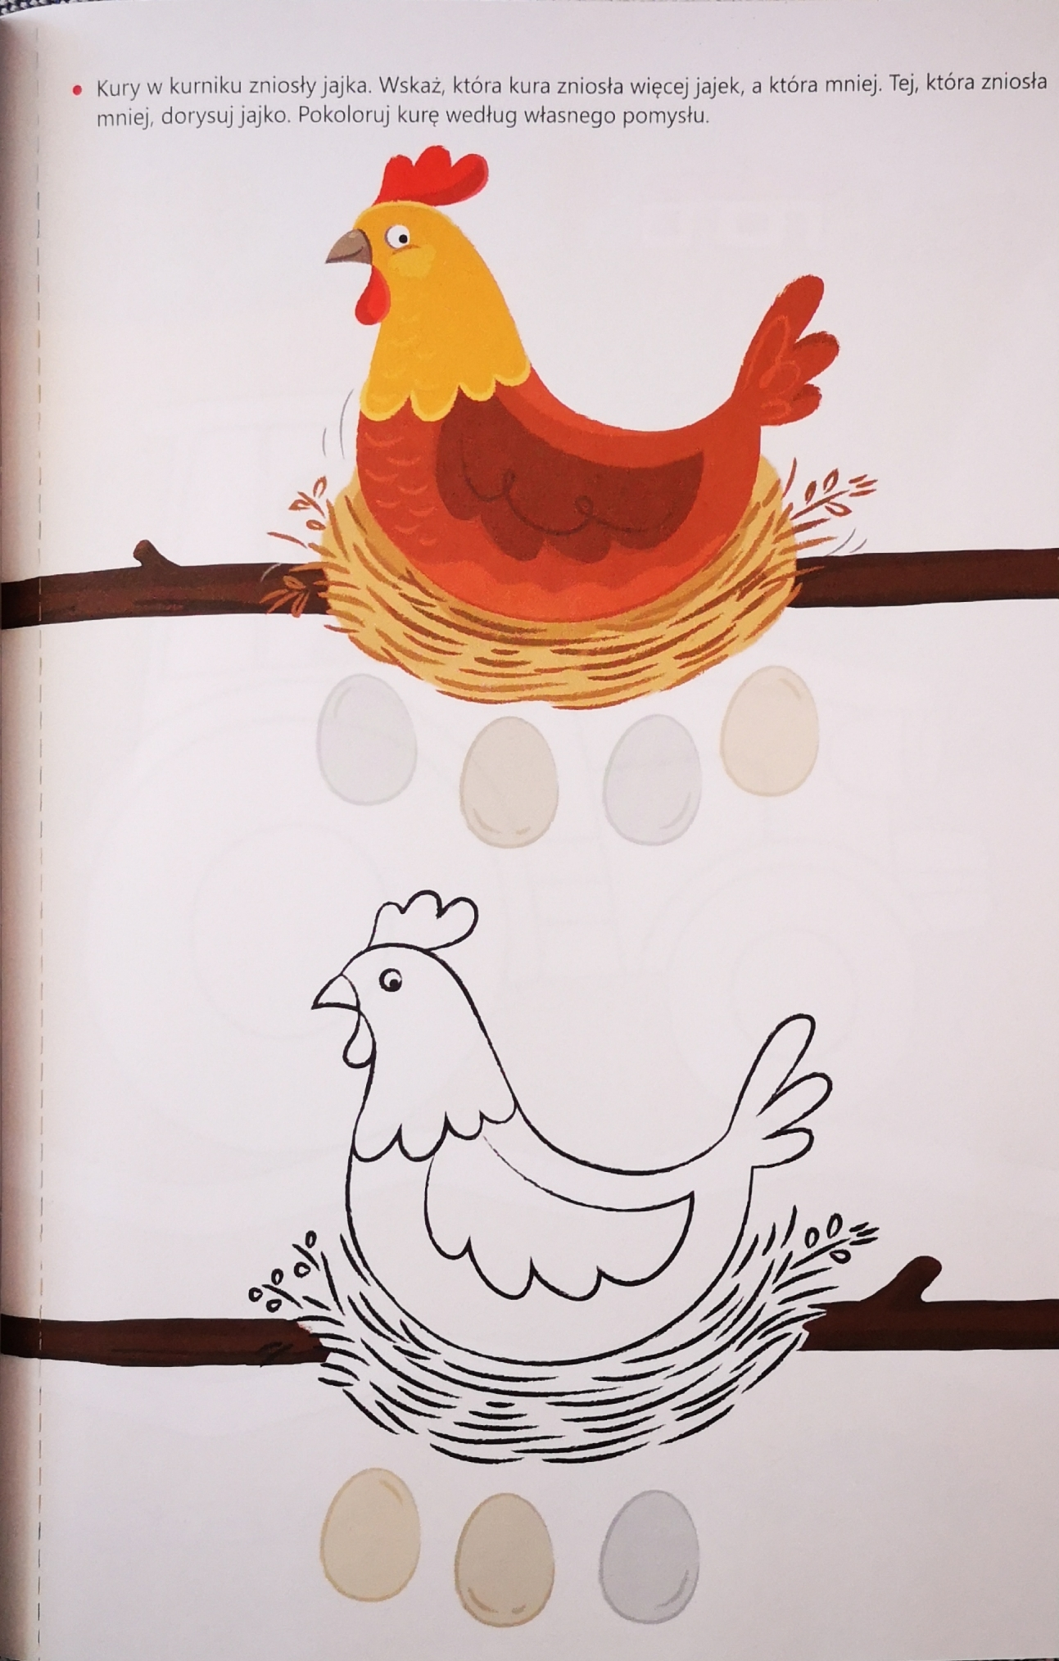

Piątek- 17.04.2020r
Temat dnia- Skąd się bierze ser?
Cel- poznanie produktów, które powstają z mleka, rozumienie znaczenia jedzenia nabiału dla zachowania zdrowia

- Skąd się wzięło mleko?

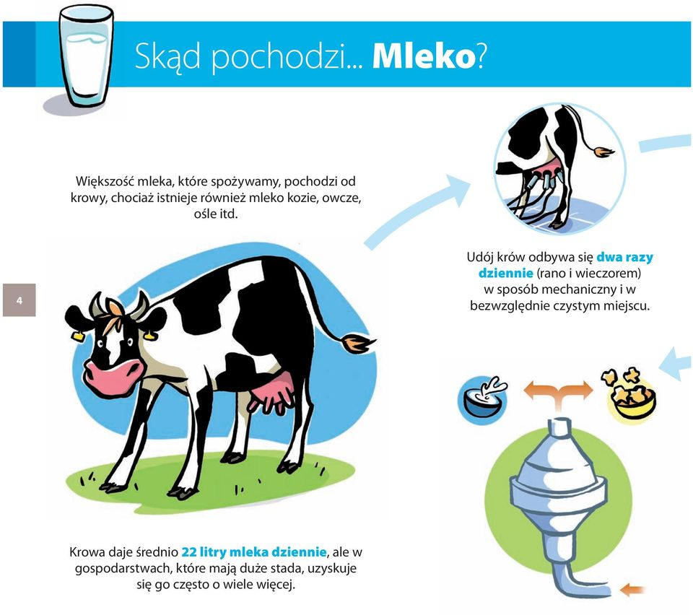

Wiersz ,, Tylko nic nie mówcie krowie” H. Szayerowa

Nabiał- produkt
Smaczny, zdrowy.
Dostajemy go od krowy.
Tylko nic nie mówcie krowie.
Jak się krowa o tym dowie,
To się jej przewróci w głowie
I gotowa narozrabiać.
I przestanie
Nabiał dawać
Czyli:
Masło, mleko,
Sery i śmietanę
Na desery!

Nabiał
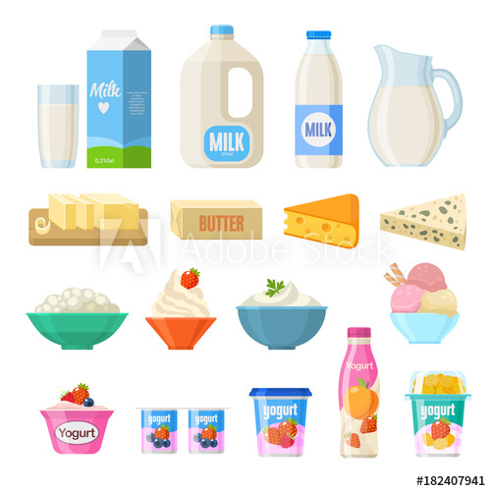

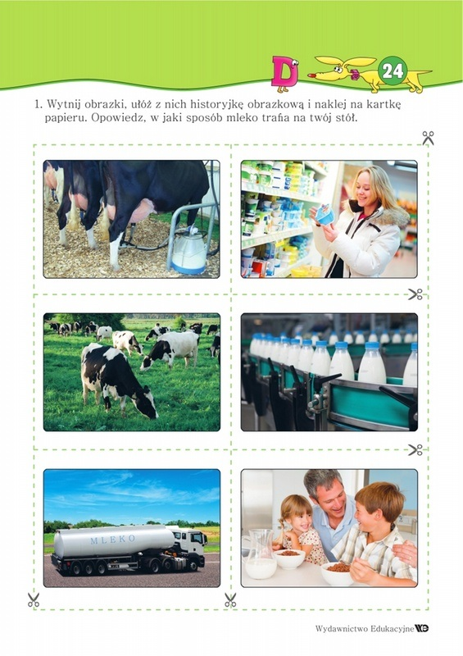

,, Zdrowe jedzenie”- próbowanie produktów zrobionych z mleka.
Dziecko rozpoznaje produkty mleczne i podaje ich nazwę: ser biały i żółty, jogurt, śmietanę i mleko.
Wart jeść produkty mleczne po to aby mieć mocne kości i zęby!!!

Dzieciaczki, myślimy, że podobają się Wam zajęcia i zabawy, które przygotowałyśmy. Gdy wrócicie do przedszkola, przynieście swoje prace.
Życzymy powodzenia i dużo, dużo zdrówka

